Инструкция для индикатора OptionLine
1. Установка индикатора.
Распакуйте скачанный архив с индикатором, и поместите файл OptionLine.ex4 в папку с индикаторами терминала MetaTrader 4, которая обычно расположена по адресу:
C:\Programm Files\Папка термирнала (MetaTrader)\experts\indicators\
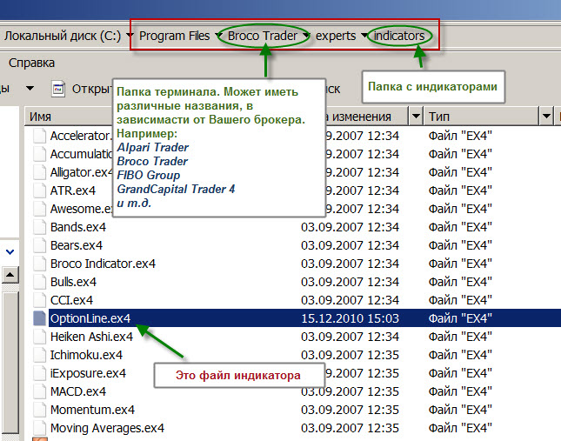

2. Настройка индикатора.
Закройте и снова откройте терминал. В списке терминала Пользовательские индикаторы появится индикатор OptionLine.
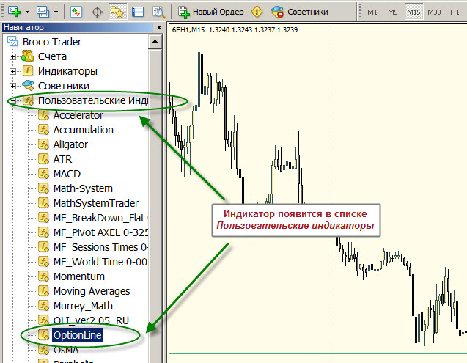
Левой кнопкой мышки перетащите его на график валютной пары или валютного фьючерса. На экране появится окно настроек индикатора.
Для работы индикатора необходимо разрешить импорт DLL. Для этого поставьте галочку разрешить импорт DLL на вкладке Общие:
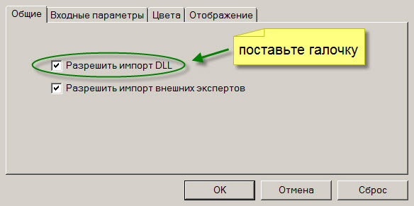
На вкладке Входные параметры введите Ваши регистрационные данные, указанные при регистрации на сайте - http://fxlevel.com/
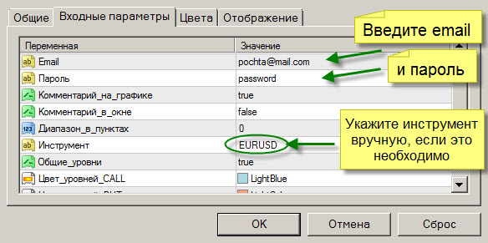
Параметр Инструмент - По умолчанию, индикатор определяет имя валютной пары или валютного контракта автоматически. Наименование соответствующего контракта отражается индикатором в комментарии на графике.
В очень редких случаях, индикатор может не определить инструмент. Это возможно, при слишком экзотическом названии этого инструмента в конкретном ДЦ. Тогда в настройках индикатора необходимо указать название инструмента вручную - EURUSD, а для фунта - GBPUSD.
Параметр Диапазон_в_пунктах - укажите значение в пунктах, для ограничения радиуса отображения уровней от текущей цены. Например, при значении 300 - уровни выше чем Цена+300пп. и ниже чем Цена-300пп. отображены не будут.
Обратите внимание, что пункты определяются разрядностью, т.е. если в Вашем терминале Евро котируется с 5-ю знаками после запятой, то и указывать кол-во пунктов необходимо соответственно, т.е. 3000 пп, если с 4-ю знаками - то 300. По умолчанию параметр равен нулю, что означает - отображать все уровни.
Настройка параметров отображение уровней
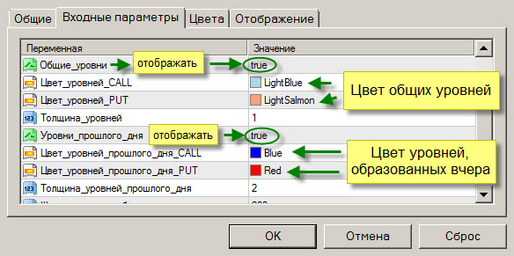
Параметр Общие_уровни - по умолчанию принимает значение true, что означает отображать общие уровни, т.е. абсолютно все уровни сформированные за все время торговли опционами, и актуальные на данный момент. Для отключения - выберите значение false.
Параметр Уровни_прошлого_дня - по умолчанию принимает значение true, что означает отображать уровни, сформированные за предыдущие сутки на окончание американской торговой сессии, и актуальные на данный момент. Для отключения - выберите значение false.
Для удобства отображения, цвет и толщина общих и уровней прошлого дня изначально отличаются. Рекомендуется оставить эти значения без изменения.
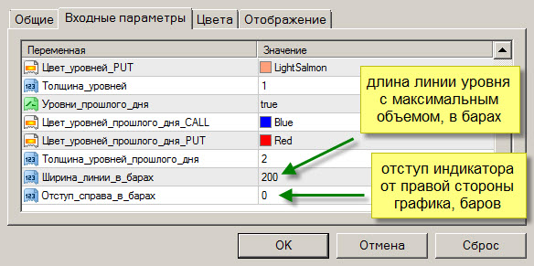

Вопросы по установке, настройке и работе индикатора Вы можете задавать, используя обратную связь.

